Ofício Vereador Nº 1850/2022

São Roque, 10 de outubro de 2022.

Prezada Senhora,

Venho, por meio deste, cordialmente, solicitar a Vossa Senhoria manutenção (cascalhamento e motonivelamento) da Rua Rui Balbinot, no bairro Jardim Suíça.
Conforme observa-se nas imagens anexas, a referida rua encontra-se com muitos buracos, principalmente oriundos da erosão da água da chuva.
Dessa forma, este Ofício visa a devida mobilidade dos usuários locais, bem como a segurança destes, pois um veículo ao cair em uma das valas geradas pela erosão pode, por exemplo, perder a orientação e gerar um acidente.
Na certeza de que dispensará especial atenção a este Ofício, desde já agradeço, renovando meus mais sinceros protestos de elevada estima e de distinta consideração.

Atenciosamente,

Rogério Jean da Silva
(Cabo Jean)
Vereador

À
Ilustríssima Senhora
MARINA MAGALHÃES
MD. Diretora do Departamento de Obras da Prefeitura de
São Roque – SP

PROTOCOLO Nº CETSR 10/10/2022 - 08:26 12531/2022 / CD

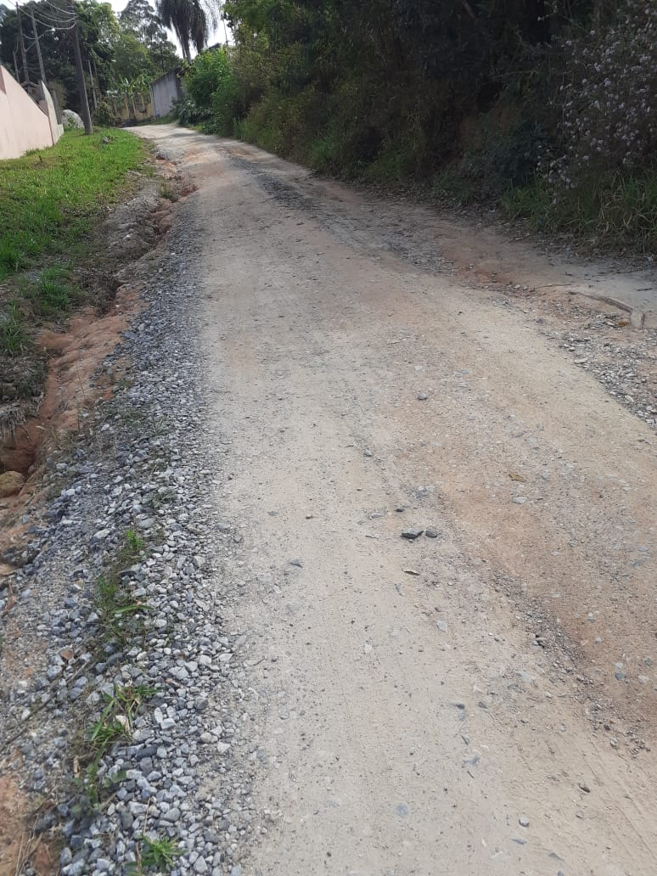
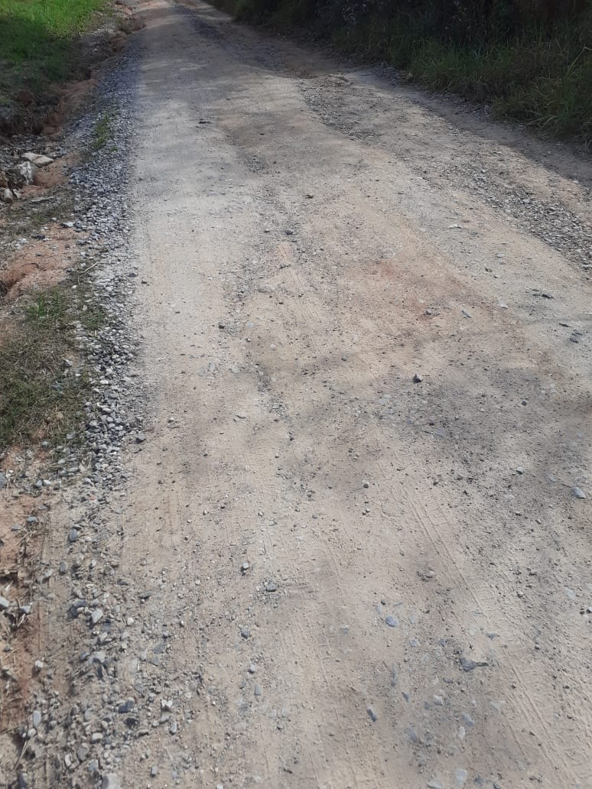
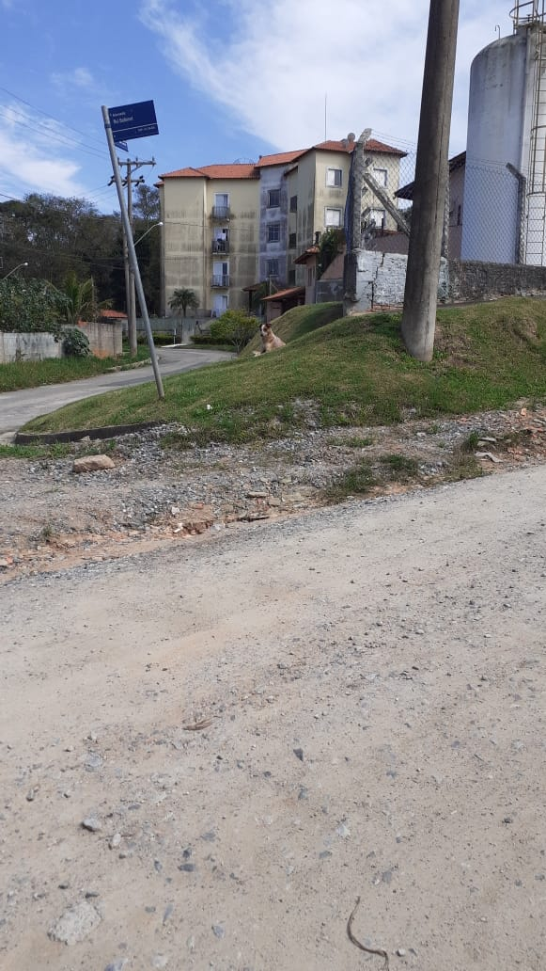
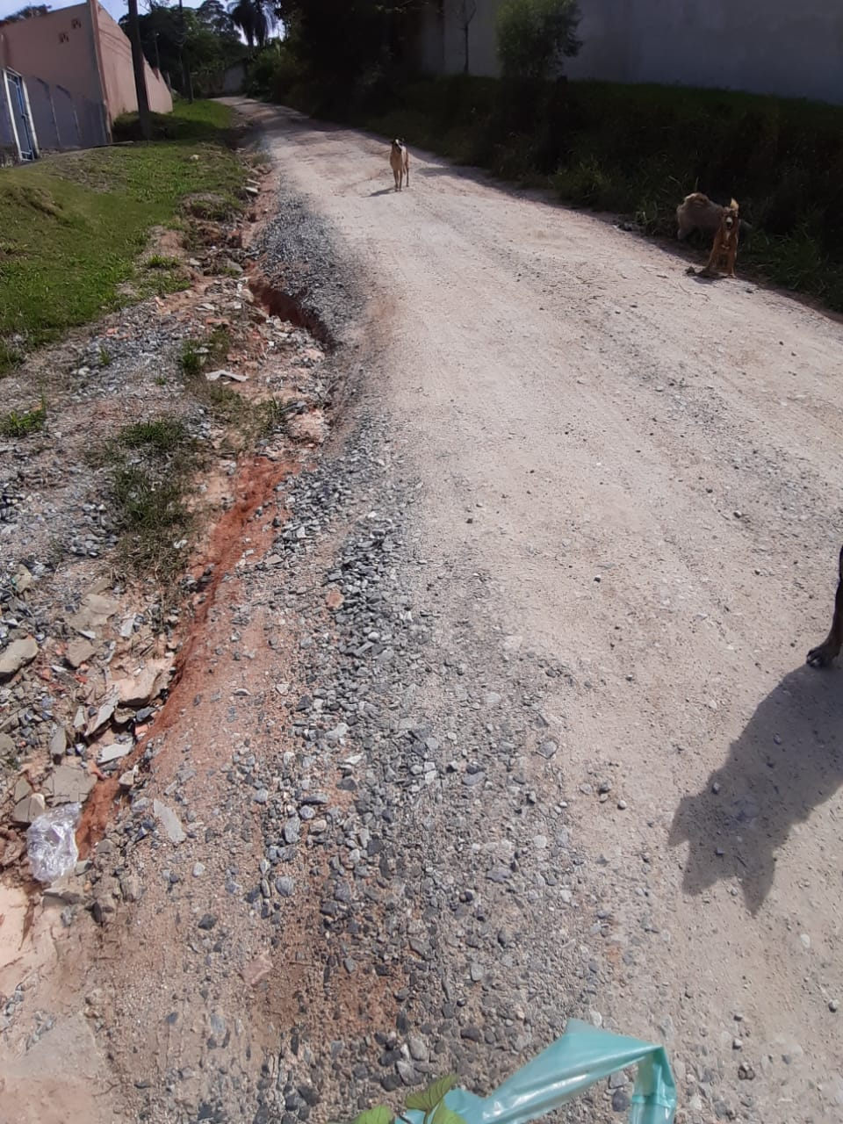

PROTOCOLO Nº CETSR 10/10/2022 - 08:26 12531/2022 / CD

